A. ĐẶT VẤN ĐỀ
I. Lý do chọn đề tài:
Các chuyên gia giáo dục hàng đầu thế giới đều nhận định, thời gian 6 năm đầu đời là giai đoạn “vàng” phát triển của trẻ. Đây là giai đoạn giáo dục khó nhất ở tất cả các cấp học, đó chính là gốc rễ của giáo dục sau này, là nền tảng hình thành nhân cách, nhân sinh quan của trẻ.
Nhưng như chúng ta đã biết, hai năm trôi qua, kể từ khi xuất hiện ca nhiễm COVID-19 đầu tiên, chúng ta đã chứng kiến bao nhiêu sự thay đổi, đảo lộn cuộc sống về mọi mặt. Trước diễn biến phức tạp của dịch bệnh, việc trẻ ở nhà là để đảm bảo an toàn cho trẻ nhưng cùng với đó, việc trẻ không được đến trường với cô và các bạn sẽ rất dễ gây ra nhiều hệ lụy. Thực tế cho thấy, gần 1 năm vừa qua, trẻ mầm non phải nghỉ ở nhà dài ngày, ngày qua ngày “làm bạn” với ti vi, Ipad, các thiết bị điện tử thông minh... sẽ dẫn đến một số ảnh hưởng nhất định. Nhiều trẻ em gặp tình trạng chậm nói, ngại giao tiếp, rối loạn tâm lý: bực bội, trẻ dễ cáu kỉnh, dễ giật mình, dễ khóc, khó dỗ dành hơn...
Không dừng lại ở đó, phụ huynh phải dành thời gian chăm sóc giáo dục con cái của chính mình nhiều hơn. Đây là một sự khó khăn rất lớn khi họ vừa đi làm vừa phải chăm con. Vì vậy, tôi nhận thấy, việc phối kết hợp giữa giáo viên với phụ huynh trong công tác chăm sóc, giáo dục trẻ tại nhà là điều vô cùng quan trọng và cần thiết. Bên cạnh việc xây dựng các hoạt động giáo dục trực tuyến nhằm đảm bảo cung cấp cho trẻ những kiến thức cơ bản theo chương trình giáo dục chuẩn, thì các thí nghiệm khoa học vui, dễ thực hiện giúp phụ huynh tương tác cùng trẻ không chỉ giúp trẻ thỏa mãn nhu cầu vui chơi, tiếp thu và củng cố kiến thức một cách tự nhiên mà còn giúp tăng hứng thú, giúp trẻ luôn cảm thấy thoải mái khi tham gia vào hoạt động. Đó là điều kiện rất tốt để hình thành cho trẻ tâm hồn trong sáng, lòng nhân ái, tình yêu thiên nhiên và giúp trẻ thêm gắn kết với các thành viên gia đình.
Chính vì lẽ đó nên tôi đã đi sâu và nghiên cứu đề tài: “Một số kinh nghiệm thiết kế thí nghiệm khoa học giúp phụ huynh tổ chức cho con vừa học, vừa chơi trong thời gian nghỉ dịch Covid-19” với tinh thần "Trẻ nghỉ học nhưng không dừng học".
II. Mục đích, phạm vi và thời gian nghiên cứu
1. Mục đích nghiên cứu.
Mục đích nghiên cứu sáng kiến kinh nghiệm của tôi là đánh giá thực trạng việc kết nối giữa cha mẹ và con cái trong thời gian nghỉ dịch covid tại nhà. Từ đó, tìm ra một số thí nghiệm khoa học đơn giản giúp phụ huynh dễ dàng hướng dẫn và thực hiện cùng con nhằm nâng cao hiệu quả chăm sóc, giáo dục trẻ.

2. Đối tượng nghiên cứu
- 29 trẻ lớp mẫu giáo nhỡ B3 - Trường Mầm non Gia Thượng.
3. Thời gian nghiên cứu.
- Từ tháng 9/2022 đến tháng 10/2022: Khảo sát, đánh giá thực trạng ở trẻ và phụ huynh. Sưu tầm, tìm đọc các tài liệu có liên quan đến đề tài nghiên cứu.
- Từ tháng 10/2022 đến tháng 11/2022: Xây dựng đề cương khái quát cho đề tài nghiên cứu.
- Từ tháng 11/2022 đến tháng 4/2023: Đề xuất các biện pháp, tiến hành thực nghiệm, tổng hợp, đánh giá kết quả, hoàn chỉnh sáng kiến kinh nghiệm.
III. Phương pháp nghiên cứu.
- Nhóm phương pháp nghiên cứu lý luận
- Nhóm phương pháp nghiên cứu thực tiễn
- Phương pháp nghiên cứu hỗ trợ
B. GIẢI QUYẾT VẤN ĐỀ
I. Cơ sở lí luận.
- Thí nghiệm là một bước trong phương pháp khoa học dùng để phân minh giữa mô hình khoa học hay giả thuyết. Thí nghiệm được sử dụng để kiểm tra tính chính xác của một lý thuyết hoặc một giả thuyết mới để ủng hộ chúng hay bác bỏ chúng.
- Thí nghiệm khoa học là dùng các hoạt động để làm rõ những hiện tượng khoa học, một thủ tục tiêu chuẩn trong việc xác nhận bất kỳ một khám phá khoa học nào.
- Vừa học vừa chơi là phương pháp học tập kiến thức kết hợp với các hoạt động giải trí, các trò chơi để củng cố kiến thức mà không bị đi xa ra khỏi bài học thực tế.
Từ những cơ sở lí luận trên, tôi đã mạnh dạn đi sâu vào nghiên cứu đề tài góp phần thỏa mãn nhu cầu vui chơi, khám phá thế giới xung quanh của trẻ. Để từ đó, giúp mở ra cho trẻ cánh cửa vào thế giới bao la, rộng lớn hơn với đầy đủ những cung bậc cảm xúc và những điều lí thú.
II. Thực trạng vấn đề nghiên cứu:
1. Khảo sát
1.1. Thuận lợi:
- Về nhà trường:
+ Trường mầm non Gia Thượng đạt chuẩn gia, “Trường học thân thiện- Học sinh tích cực”. Điều đó khẳng định chất lượng cũng như uy tín với các bậc phụ huynh khi gửi con em vào trường;
+ Về cơ sở vật chất đầy đủ, đảm bảo các trang thiết bị theo mô hình trường học điện tử vô cùng hiện đại phục vụ cho hoạt động chăm sóc và giáo dục trẻ.
+ Ban giám hiệu thường xuyên tổ chức các hoạt động bồi dưỡng chuyên môn cho giáo viên.
- Về giáo viên:
Bản thân tôi có trình độ chuyên môn vững vàng, đúc kết nhiều kinh nghiệm trong công tác, đã đạt trình độ trên chuẩn; luôn yêu nghề, mến trẻ, nhiệt tình trong các hoạt động, tâm huyết với nghề nghiệp. Có ý thức tự học tự rèn, nắm vững các phương pháp chăm sóc, dạy dỗ trẻ, sáng tạo trong công tác giảng dạy, luôn học tập để trau dồi kiến thức và trình độ chuyên môn.
- Về học sinh: Tổng số trẻ 29 trẻ/lớp, là sĩ số khá thuận lợi cho việc chăm sóc, nuôi dưỡng cũng như giáo dục trẻ.
- Về phụ huynh: Đa số các bậc phụ huynh đều là cán bộ công nhân viên nhà nước và kinh doanh, có điều kiện kinh tế tương đối ổn định, có ý thức quan tâm chăm sóc trẻ cả ở trường và ở nhà.
1.2. Khó khăn:
- Về giáo viên: Chưa có kế hoạch rõ ràng, nội dung chưa phù hợp với lứa tuổi, với tình hình thực tế của gia đình trẻ.
- Về học sinh:
+ Trẻ mới chuyển từ mẫu giáo bé lên, giáo viên chưa có cơ hội tiếp xúc trực tiếp với trẻ để nắm bắt tâm lý trẻ.
+ Trẻ tiếp thu kiến thức qua video nên khả năng tiếp thu còn nhiều hạn chế.
+ Một số trẻ ở với ông bà, không có điện thoại thông minh hay smathphone để xem video hướng dẫn của các cô.
+ Khả năng nhận thức và sự tập trung chú ý của mỗi trẻ là không đồng đều.
-Về phụ huynh:
+ Chưa nắm rõ được các phương pháp, biện pháp chăm sóc và vui chơi cùng con tại nhà.
+ Chưa hiểu được cách tổ chức các thí nghiệm khoa học cùng trẻ.
+ Phụ huynh không có nhiều thời gian tham gia cùng con và chưa biết cách tuyên dương con khi con tham gia tích cực
1.3. Nội dung khảo sát và cách tiến hành.
* Nội dung khảo sát.
- Phụ huynh:
+ Phụ huynh có kiến thức cơ bản dạy con học.
+ Phụ huynh dành thời gian chơi cùng con.
+ Phụ huynh hướng dẫn và dạy con học theo video hướng dẫn của cô.
- Học sinh:
+ Trẻ hứng thú, tích cực khi học video hướng dẫn của cô.
+ Trẻ có kiến thức về các thí nghiệm khoa học cô đưa ra.
+ Trẻ xem điện thoại, TV, các thiết bị điện tử thông minh trên 2 tiếng một ngày.
* Cách tiến hành:
- Trao đổi trực tiếp với phụ huynh thông qua các kênh zalo, facebook.
- Lên kế hoạch xây dựng các hoạt động thí nghiệm, trò chơi tương tác theo từng thời gian cụ thể.
- Làm thực nghiệm điều tra. Phân tích kết quả thực nghiệm điều tra và dùng phương pháp thống kê xác xuất trong toán học để đếm số lượng và tính phần trăm, lập bảng biểu.
- Cách tiến hành điều tra thực trạng: Lấy kết quả đánh giá từ việc trao đổi với phụ huynh học sinh.
- Tổng hợp và lập biểu thống kê kết quả:
1. Bảng kết quả khảo sát phụ huynh trước khi nghiên cứu ( tính theo %)
Tổng số PH | Nội dung khảo sát | Số lượng | Tỷ lệ (%)
39 | Phụ huynh có kiến thức cơ bản dạy con | 18 | 62
39 | Phụ huynh dành thời gian chơi cùng con | 16 | 55
39 | Phụ huynh hướng dẫn và dạy con học theo video hướng dẫn của cô. | 12 | 41
2. Bảng kết quả khảo sát trẻ trước khi nghiên cứu ( tính theo %).
Tổng số trẻ | Nội dung khảo sát | Số lượng | Tỷ lệ (%)
39 | Trẻ hứng thú, tích cực khi học video hướng dẫn của cô. | 19 | 66
39 | Trẻ có kiến thức về các thí nghiệm khoa học cô đưa ra | 5 | 17
39 | Trẻ xem điện thoại, TV, các thiết bị điện tử thông minh trên 2 tiếng một ngày. | 22 | 76
2. Đánh giá.
Từ bảng khảo sát trên phụ huynh và trẻ cho thấy trong thời gian trẻ nghỉ dịch ở nhà thì việc phối hợp hướng dẫn phụ huynh cách thiết kế các thí nghiệm khoa học giúp phụ huynh tương tác cho trẻ vừa học - vừa chơi để trẻ hạn chế việc xem ti vi - điện thoại là vô cùng quan trọng và cấp bách nhằm đảm bảo an toàn cũng như cung cấp cho trẻ các kiến thức kỹ năng giúp trẻ phát triển toàn diện các lĩnh vực.

III. Các biện pháp thực hiện.
1. Biện pháp 1: Lập zalo nhóm lớp, thường xuyên tuyên truyền đến các bậc phụ huynh các biện pháp chăm sóc và vui chơi cùng con tại nhà. (Ảnh minh họa số 01 - Phụ lục hình ảnh).
Do đặc điểm phụ huynh lớp tôi đa phần đều là cán bộ, công nhân viên chức, nên con nghỉ dịch ở nhà thì bố mẹ vẫn đi làm, không có nhiều thời gian chăm sóc giáo dục và vui chơi cùng con. Vì thế, để tuyên truyền cũng như kết nối giữa nhà trường với phụ huynh tôi đã vận dụng các phương tiện nền tảng mạng xã hội để truyền tải các kiến thức chăm sóc giáo dục cũng như hướng dẫn phụ huynh vui chơi cùng con tại nhà trên ứng dụng zalo,... rất gần gũi và dễ sử dụng cho phép các cô có thể gửi nhiều đường link bài học, tệp tin, định dạng file các video hướng dẫn các trò chơi PowerPoint…Vì vậy mà hầu hết các phụ huynh tại lớp đã tham gia đầy đủ và hưởng ứng rất tích cực.
2. Biện pháp 2: Lập kế hoạch, lựa chọn những nội dung phù hợp với lứa tuổi, với tình hình thực tế của gia đình trẻ.
Khi nghiên cứu các nội dung cho trẻ hoạt động, tôi luôn đặt ra mục tiêu cụ thể là nội dung đó có phù hợp với điều kiện của mỗi gia đình trẻ hay không, nguyên vật liệu đơn giản, dễ tìm và dễ sử dụng nhưng vẫn đảm bảo được kiến thức cũng như kỹ năng cốt lõi của mỗi hoạt động. Trẻ không những được chơi cùng cha mẹ mà thông qua các trò chơi đó cha mẹ và trẻ sẽ thêm phần gắn kết và trẻ sẽ được tiếp thu kiến thức một cách tối đa.
Khi trẻ phải nghỉ học trong thời gian dài đồng nghĩa với việc các thí nghiệm cũng cần phải thay đổi linh hoạt. Chính vì thế ở mỗi tháng, mỗi chủ đề tôi sẽ nghiên cứu, tìm tòi và xây dựng những thí nghiệm phù hợp để gửi đến cha mẹ trẻ, cụ thể là:

Tháng | Tên thí nghiệm khoa học
Tháng 9 | - Trứng nổi trên nước  - Giấy không bị ướt khi tô sáp màu
Tháng 10 | - Làm đàn tự chế bằng xà phòng  - Thổi bong bóng xà phòng
Tháng 11 | - Vì sao đâm bóng bay không vỡ?  - Thổi bóng bay bằng giấm.
Tháng 12 | - Núi lửa phun trào.  - Thí nghiệm làm đèn dung nham.
Tháng 1 | - Chữ tàng hình từ nước chanh.  - Làm bong bóng bằng đá khói
Tháng 2 | - Cốc nước sắc màu.  - Ánh sáng từ đĩa CD
Tháng 3 | - Bóng nảy bằng trứng.  - Trứng chui vào chai.
Việc lập kế hoạch xây dựng các trò chơi như vậy sẽ giúp tôi chủ động trong việc nghiên cứu và tìm tòi các nguyên vật liệu có sẵn tại địa phương, phù hợp với mọi gia đình để phụ huynh có thể dễ dàng thực hiện.
Qua từng tháng, tôi sẽ lên kế hoạch và quay video để gửi tới phụ huynh, từ đó phụ huynh sẽ nắm được những thí nghiệm khác nhau theo từng tháng để có thể học tập và vui chơi cùng con tại nhà.
3. Biện pháp 3: Hướng dẫn phụ huynh các thì nghiệm khoa học
Để phụ huynh nắm được cách thức thực hiện trò chơi cũng như cách chơi cùng trẻ tôi đã xây dựng các video cụ thể để hướng dẫn phụ huynh cụ thể. (Phụ lục thí nghiệm)
- Thí nghiệm: Trứng nổi trên mặt nước.
- Thí nghiệm: Giấy không bị ướt khi tô sáp màu.
- Thí nghiệm: Làm đàn tự chế bằng xà phòng.
- Thí nghiệm: Thổi bong bóng xà phòng.
- Thí nghiệm: Vì sao đâm bóng bay không vỡ?
- Thí nghiệm: Thổi bóng bay bằng giấm.
- Thí nghiệm: Núi lửa phun trào.
- Thí nghiệm: Đèn dung nham.
- Thí nghiệm: Chữ tàng hình từ nước chanh.
- Thí nghiệm: Làm bong bóng bằng đá khói.
- Thí nghiệm: Cốc nước sắc màu.
- Thí nghiệm: Ánh sáng từ đĩa CD.
- Thí nghiệm: Bóng nảy bằng trứng.
- Thí nghiệm: Trứng chui vào chai.
- Thí nghiệm: Hoa đổi màu.
- Thí nghiệm: Phản chiếu gương.
- Thí nghiệm: Vũ điệu của sữa.
- Thí nghiệm: Làm máy phổ quang.
4. Biện pháp 4: Khuyến khích phụ huynh tham gia cùng con và tuyên dương khi con tham gia tích cực.
Để việc chăm sóc và giáo dục trẻ học tại nhà có hiệu quả tôi đã thường xuyên trao đổi và đóng góp ý kiến với các bậc phụ huynh như sau:
* Cho trẻ chọn không gian bé thích.
Mỗi trẻ có một cá tính, sở thích riêng. Có bé thích ngồi học ở phòng khách, có bé thích nằm trên sàn nhà học bài, có bạn lại muốn học ở phòng riêng. Đặc biệt, nếu trẻ có một không gian riêng được trang trí theo sở thích của mình thì trẻ ngồi học sẽ thấy thoải mái, yên tâm hơn. Đừng lúc nào cũng bắt trẻ phải ngồi ngay ngắn trên ghế, trước bàn học, trong không gian quá yên tĩnh. Hãy khuyến khích trẻ tự sáng tạo hoặc lựa chọn không gian học mà bé thích, nằm hay ngồi, đứng cũng được, miễn là trẻ thấy thoải mái.

* Khuyến khích phụ huynh thực hiện thí nghiệm cùng con.
Tôi luôn khuyến khích phụ huynh tham gia thực hiện thí nghiệm khoa học cùng con. Bởi chắc chắn rằng, để thực hiện được một thí nghiệm theo video cô giáo hướng dẫn, trẻ vẫn cần sự chuẩn bị nguyên vật liệu từ người lớn. Hơn nữa trong quá trình thực hiện cùng con, bố mẹ sẽ tương tác với con bằng cách thường xuyên đặt ra các câu hỏi trong quá trình thí nghiệm.
Như vậy, bằng việc tương tác với trẻ thông qua các thí nghiệm khoa học, sẽ kích thích trẻ tư duy thông qua quan sát, phân tích. Từ đó trẻ sẽ đưa ra những phán đoán, kết luận theo suy nghĩ của mình. Nhờ đó mà “tư duy khoa học” được hình thành sớm ở trẻ. Đây chính là nền tảng giáo dục STEAM trong giáo dục mầm non.
*Phần thưởng kịp thời
Khi trẻ hoàn thành nhiệm vụ học tập, hay một thử thách mà cô giao, bố mẹ hãy giúp cô chụp ảnh kết quả của con, gửi cho giáo viên để tổng hợp thành chùm ảnh, video, trao giải cho các bạn có nhiều thí nghiệm đạt kết quả cao. Đồng thời, bố mẹ động viên, khen ngợi trẻ hay tặng trẻ một món quà tinh thần để công nhận sự nỗ lực của trẻ. Điều đó sẽ giúp trẻ hào hứng, tích cực hơn với những bài học của cô.
Chính vì xác định được tầm quan trọng của vấn đề, dựa vào thực trạng lớp học của mình nên tôi đã lựa chọn các biện pháp phối hợp với phụ huynh bằng các hình thức phong phú đa dạng, để chuyển tải tới phụ huynh những nội dung cụ thể, thiết thực nhất. Tuy hình thức tổ chức và các nội dung có khác nhau nhưng các biện pháp này có mối quan hệ mật thiết với nhau, bổ sung cho nhau trong suốt quá trình nghiên cứu đề tài và có thể thực hiện đan xen, liên kết với nhau trong các trường hợp, thiếu một trong các biện pháp thì đề tài nghiên cứu không thể thành công được.
IV. Kết quả.
Sau khi tiến hành áp dụng các biện pháp của mình, tôi nhận thấy trẻ lớp tôi có những chuyển biến tích cực. Để nhận rõ hơn hiệu quả, tôi đã tiến hành khảo sát cụ thể trên từng trẻ. Kết quả khảo sát cụ thể trên từng trẻ như sau:
1. Bảng khảo sát phụ huynh sau khi nghiên cứu (Tính theo %).
Tổng số PH | Nội dung khảo sát | Số lượng | Tỷ lệ (%)
39 | Phụ huynh có kiến thức cơ bản dạy con | 23 | 79
39 | Phụ huynh dành thời gian chơi cùng con | 27 | 93
39 | Phụ huynh hướng dẫn và dạy con học theo video hướng dẫn của cô. | 27 | 93
2. Bảng khảo sát trẻ sau khi nghiên cứu (tính theo %)
Tổng số trẻ | Nội dung khảo sát | Số lượng | Tỷ lệ (%)
39 | Trẻ hứng thú, tích cực khi học video hướng dẫn của cô. | 27 | 93
39 | Trẻ có kiến thức về các thí nghiệm khoa học cô đưa ra | 27 | 93
39 | Trẻ xem điện thoại, TV, các thiết bị điện tử thông minh trên 2 tiếng một ngày. | 2 | 7
Nhìn vào kết quả của bảng khảo sát ta có thể nhận thấy, sau khi áp dụng các biện pháp nghiên cứu trong công tác giáo dục trẻ thời gian nghỉ dịch Covid - 19 đã đem lại kết quả đáng mừng: Tỷ lệ phụ huynh chơi cùng con và tương tác hướng dẫn con học theo video cô gửi đã tăng lên đáng kể. Cùng với đó, tỉ lệ trẻ xem ti vi, các thiết bị điện tử thông minh cũng giảm đi rõ rệt. Qua đây tôi nhận thấy:
- Đối với trẻ:
+ Trẻ thực sự hào hứng và thích thú với những video thí nghiệm khoa học.
+ Trẻ sôi nổi, vui vẻ, tích cực, sáng tạo hơn trong học tập.
+ Trẻ bước đầu có những nhận thức khoa học.
- Đối với giáo viên:
+ Mỗi giáo viên cần sáng tạo hơn, thường xuyên tổ chức các hoạt động khám phá, thí nghiệm cho trẻ. Người lớn cần tôn trọng, lắng nghe ý kiến của trẻ, không gò bó áp đặt trẻ, tích cực động viên trẻ; luôn tạo cho trẻ cơ hội để trẻ được thể hiện mình được bộc lộ bản thân mình trước mọi tình huống.
+ Bản thân giáo viên cũng tự tin hơn, thêm lòng say mê với ngành, với nghề, thêm yêu và mến trẻ nhiều hơn…
- Đối với phụ huynh:
+ Sự gắn kết giữa gia đình và nhà trường được bền chặt, lòng tin của phụ huynh với nhà trường được củng cố.
+ Nhận thức của phụ huynh về tầm quan trọng trong việc chăm sóc, giáo dục trẻ ngay từ độ tuổi mầm non được tăng lên rõ rệt. Họ hiểu hơn, quan tâm hơn, nhiệt tình trong việc hỗ trợ giáo viên một số nguyên vật liệu để phục vụ các hoạt động của con.
+ Chủ động kết nối và tương tác với cô nhiều hơn thông qua việc gửi hình ảnh, sản phẩm của trẻ thực hiện được qua Zalo cho cô.
V. Bài học kinh nghiệm.
Qua nghiên cứu và áp dụng thực tế trong giảng dạy, bản thân tôi đã rút ra một số kinh nghiệm như sau:
- Đầu tiên phải tìm hiểu kĩ đặc điểm tâm lý trẻ, hiểu nhu cầu trẻ mong muốn khám quá điều gì... để có kế hoạch cụ thể áp dụng kiến thức truyền tải cho trẻ phù hợp, hấp dẫn.
- Đồ dùng hướng dẫn, quay video gửi phụ huynh và trẻ đảm bảo đầy đủ, đẹp mắt, khoa học, dễ tìm phù hợp với đặc điểm gia đình và khả năng của trẻ.
- Giáo viên phải là người tâm huyết với nghề, yêu nghề, mến trẻ, có năng lực sư phạm, có trình độ chuyên môn, sự cần cù nhẫn nại và luôn mong muốn thay đổi để tốt đẹp hơn.
- Giáo viên phải nắm vững kiến thưc, biết thu hút trẻ vào hoạt động bằng nhiều hình thức, bằng việc thiết kế video đẹp mắt, hấp dẫn trẻ.
- Giáo viên cần truyền tải nội dung thí nghiệm ngắn gọn, súc tích, đầy đủ.
- Giáo viên cần thường xuyên kết nối, nắm bắt thông tin của trẻ qua phụ huynh để có biện pháp tác động kịp thời giúp trẻ tham gia hoạt động một cách say mê và hào hứng.
- Cô phải luôn luôn quan tâm, yêu thương, luôn khuyến khích, động viên trẻ để cho trẻ hoàn thành nhiệm vụ. Trẻ cảm thấy vui vẻ, hạnh phúc được trải nghiệm không chỉ là các bài học mà còn là các cảm xúc khác nhau để phát triển tính cách trẻ sau này.
C. KẾT LUẬN, KHUYẾN NGHỊ.
I. Kết luận.
Không ai có thể phủ nhận vai trò của các hoạt động khoa học đối với sự phát triển của mỗi người, đặc biệt là trẻ nhỏ. Xã hội càng văn minh, con người càng cần đến các kiến thức khoa học để đưa ra nhận định, đánh giá, chọn lựa và ứng dụng vào cuộc sống. Hoạt động thí nghiệm khiến trẻ sử dụng tổng hợp các giác quan (nghe, nhìn, chạm, ngửi…) để có thể tăng khả năng lưu giữ những điều đã tiếp cận lâu hơn, nó giúp trẻ có thể tối đa hóa khả năng sáng tạo, tính năng động và thích ứng của trẻ. Trẻ được trải qua quá trình khám phá kiến thức và tìm lời giải đáp, từ đó giúp phát triển năng lực cá nhân và tăng cường sự tìm tòi, ham hiểu biết ở trẻ. Hoạt động thí nghiệm giúp cho việc học trở nên thú vị hơn, tự nhiên hơn với trẻ và việc thiết kế bài giảng thú vị hơn đối với người dạy. Khi trẻ được chủ động tham gia tích cực vào quá trình hoạt động, trẻ sẽ có hứng thú và chú ý hơn đến những điều được tiếp cận và ít gặp vấn đề về tuân thủ kỉ luật. Và hơn hết, chính những trải nghiệm khoa học cho trẻ sẽ nuôi dưỡng niềm đam mê, sở thích của trẻ ngày một phát triển hơn trong tương lai. Vì vậy, ba mẹ hãy thường xuyên làm thí nghiệm cùng con, khám phá cùng con nhé!

II. Khuyến nghị:

1. Đối với nhà trường:
- Ban giám hiệu cần tăng cường tổ chức các buổi tập huấn sáng tạo nội dung dạy trẻ học tại nhà nhưng vẫn có thể hạn chế việc sử dụng các thiết bị công nghệ.
- Tích cực tuyên truyền, quảng bá các hoạt động của nhà trường qua các trang web, fanpage...để phụ huynh nắm được và tương tác, tạo thêm sự gắn kết giữa cộng đồng, gia đình và nhà trường.

2. Đối với Phòng Giáo Dục:
- Lựa chọn các chuyên gia có chuyên môn sâu, định hướng mới, hiệu quả về lĩnh vực khám phá khoa học để chia sẻ cho giáo viên về các kiến thức tiên tiến và nâng cao trình độ cho giáo viên.
- Thường xuyên tổ chức các chuyên đề cho giáo viên có điều kiện học tập trao đổi kiến thức.
Trên đây là một vài ý kiến nhỏ của tôi mong góp một phần nhỏ bé vào sự nghiệp chăm sóc - giáo dục trẻ. Do điều kiện và thời gian có hạn nên không thể tránh khỏi những thiếu sót. Vì vậy, tôi kính mong nhận được sự góp ý chân thành của các bạn đồng nghiệp, ban giám hiệu trường mầm non Gia Thượng và các cán bộ chuyên môn để bản sáng kiến kinh nghiệm của tôi được hoàn chỉnh và mang lại hiệu quả cao.
Tôi xin trân trọng cảm ơn!

Tôi xin cam đoan đây là SKKN do tôi tự viết không sao chép nội dung của ai khác.
Người viết
(Ký và ghi rõ họ tên)

Phạm Thị Đoan Trang.

PHỤ LỤC THÍ NGHIỆM
* Thí nghiệm: Trứng nổi trên nước (Ảnh minh hoạ số 02 - Phụ lục hình ảnh)
- Chuẩn bị: 2 quả trứng, 2 ly nước, một ít muối.
- Tiến hành:
+ Cốc 1: Đổ nước tinh khiết bình thường vào.
+ Cốc 2: Đổ nước nóng và cho từ 4-5 thìa muối, khuấy để muối tan hoàn toàn. Khi nước nguội trở lại thì ta sẽ thí nghiệm và quan sát hiện tượng.
- Hiện tượng:
+Thả một quả trứng vào cốc thứ nhất, bạn sẽ thấy trứng nhanh chóng chìm xuống đáy.
+ Tuy nhiên, khi thả trứng vào hai cốc còn lại, trứng sẽ nổi lên.
- Giải thích:
+ Cốc 1 trứng chìm do: Mật độ phân tử của vỏ trứng lớn hơn nhiều so với nước tinh khiết vì vậy quả trứng chìm xuống đáy cốc.
+ Cốc 2 trứng nổi do: Mật độ phân tử của nước muối cao hơn so với vỏ trứng, do đó quả trứng được các phân tử nước muối nâng đỡ nên không thể chìm xuống được.
* Thí nghiệm: Giấy không bị ướt khi tô sáp màu (Ảnh minh hoạ số 03 - Phụ lục hình ảnh)
- Chuẩn bị: Giấy, sáp màu, nước.
- Tiến hành: Thực hiện tô màu kín lên giấy trắng. Sau đó bạn đổ nước vào giấy.
- Hiện tượng: Giấy sẽ không bị thấm nước hay bị ướt.
- Giải thích: Vì sáp màu có dầu nên sẽ không bị ướt. Từ thí nghiệm này mà trẻ em có thể rút ra được nhiều bài học hơn. Chẳng hạn khi đi dưới trời mưa, nếu không có áo mưa, trẻ có thể tư duy đến cách này.
* Thí nghiệm: Làm đàn tự chế bằng nước (Ảnh minh họa số 04 - Phụ lục hình ảnh)
- Chuẩn bi: 7 cốc thuỷ tinh hoặc chai thuỷ tinh, nước.
- Tiến hành:
+ Đổ nước theo thứ tự từ 1 đến 7.
+ Rót nước theo thứ tự tăng dần các mực nước vào cốc
+ Dùng que đũa gõ và từng cốc.
- Hiện tượng: Trẻ sẽ thấy các âm thanh phát ra khác nhau. Nhờ đó mà có thể tạo ra được một chiếc đàn tự chế cực hay. Bé sẽ thỏa sức sáng tạo và gõ ra bài hát hay nhất của mình.
- Giải thích: Mực nước khác nhau trong từng cốc sẽ tạo ra âm thanh khác nhau vang trong cốc.
* Thí nghiệm: Thổi bong bóng xà phòng (Ảnh minh họa số 05 - Phụ lục hình ảnh)
- Chuẩn bi: 1 lọ đựng, dầu rửa bát, ống hút hình tròn.
- Tiến hành:
+ Pha dầu rửa bát ra một cái lọ đựng. Không nên pha quá đặc hoặc quá loãng.
+ Sử dụng ống hút tròn nhúng vào dung dịch vừa pha và thổi.
- Hiện tượng: Bong bóng xà phòng xuất hiện khi bé thổi ống hút.
* Thí nghiệm: Vì sao đâm bóng bay không vỡ? (Ảnh minh họa số 06 - Phụ lục hình ảnh)
- Chuẩn bi: Bóng bay, que tre nhọn, nước rửa bát.
- Tiến hành:
+ Thổi bóng ở mức vừa phải, ko quá căng.
+ Dùng que nhọn nhúng vào nước rửa bát.
+ Chọc que nhọn xuyên qua 2 điểm của quả bóng: một điểm ở gần chỗ thắt nút, điểm còn lại ở phần đáy có màu sẫm của quả bóng.
- Hiện tượng: Quả bóng không vỡ.
- Giải thích: Bóng bay không bị chọc nổ nhờ vào cấu tạo đặc biệt của cao su, gồm các phân tử. Phân tử là hạt nhỏ nhất của một chất và thể hiện tính chất hóa học của chất. Những phân tử tạo nên cao su được kết nối thành các chuỗi dài, bện chặt vào nhau như một tấm lưới. Nhờ đó, quả bóng có thể căng ra khi được thổi lên. Nếu ta chọc ở phần căng của quả bóng, chuỗi phân tử bị phá vỡ và quả bóng sẽ nổ. Tuy nhiên, nếu ta chọc một cách chậm rãi ở những điểm bóng không bị kéo quá căng, chẳng hạn phần nút thắt và phần đáy chỗ bóng dày, chuỗi phân tử chỉ bị tách ra không đáng kể, cho phép que đi xuyên qua mà bóng không nổ.
* Thí nghiệm: Thổi bóng bay bằng giấm (Ảnh minh họa số 07 - Phụ lục hình ảnh)
- Chuẩn bị: Giấm, Baking soda, bóng bay, chai nhựa hoặc thủy tinh.
- Tiến hành:
+ Đổ giấm vào ¼ chai.
+ Cho một muỗng baking soda vào trong quả bóng.
+ Nhẹ nhàng đặt miệng bóng bao quanh cổ chai.
- Hiện tượng: quả bóng tự căng tròn lên dần.
- Giải thích: Phản ứng hóa học giữa baking soda và giấm tạo ra khí CO2. Lượng khí này tang dần và thoát ra khỏi chai làm cho quả bóng phồng lên.
* Thí nghiệm: Núi lửa phun trào. (Ảnh minh họa số 8-9 - Phụ lục hình ảnh).
- Chuẩn bị: Bột baking soda, giấm, cốc nhựa (thủy tinh), phẩm màu (màu nước), giấy màu nâu, giấy vụn.
- Tiến hành:
+ Dùng giấy vụn vo tròn rồi dán xung quanh cốc sao cho phía trên nhỏ, phía dưới to. Sau đó, dung giấy màu nâu, dán xung quanh giấy vụn để làm thành núi lửa.
+ Đổ 4-5 thìa bột baking soda vào cốc núi lửa rồi nhỏ thêm vài giọt phẩm màu.
+ Đổ từ từ giấm vào cốc có chữa hỗn hợp baking soda và phẩm màu. Sau đó quan sát hiện tượng.
- Hiện tượng: Bọt khí từ trong cốc trào ra như núi lửa phun trào.
- Giải thích: Do giấm tiếp xúc với baking soda sẽ tạo ra một phản ứng hóa học. Nó sinh ra nước và khí Cacbonic. Cacbondioxide đã hình thành bọt khí núi lửa, làm cho hiện tượng núi lửa phun trào xuất hiện.

* Thí nghiệm đèn dung nham. (Ảnh minh họa số 10, 11 - Phụ lục hình ảnh)

- Chuẩn bị: một chai thủy tinh, 2 cốc nhựa nhỏ, dầu thực vật, giấm, màu thực phẩm (xanh, đỏ), baking soda, đèn flash, ống nhỏ giọt.

- Tiến hành:

+ Đổ 3-4 thìa baking soda vào chai, tiếp đó rót dầu vào ¾ chai.

+ Đổ giấm vào ½ mỗi cốc nhựa nhỏ, tiếp đó đổ khoảng 10 giọt màu thực phẩm mỗi loại vào 2 cốc (mỗi cốc một màu).

+ Dùng ống nhỏ giọt hút hỗn hợp giấm và màu thực phẩm, sau đó bóp từng giọt vào chai thủy tinh chứa dầu.

+ Chiếu đèn pin (điện thoại) dưới đáy chai.

- Hiện tượng: Các giọt màu thực phẩm nổi lên và chìm xuống như đang nhảy múa rất thú vị.

- Giải thích: Do giấm nặng hơn dầu nên khi nhỏ vào chai sẽ chìm xuống đáy. Nhưng khi giấm chạm tới lớp Baking soda sẽ xảy ra phản ứng tạo ra khí CO2. Bong bóng của khí CO2 sẽ kéo những giọt giấm nổi lên trên. Khi lên tới mặt chai, bong bóng CO2 vỡ ra và thoát ra ngoài, giấm lại tiếp tục chìm xuống dưới.

* Thí nghiệm: Chữ tàng hình từ nước chanh. (Ảnh minh họa số 12 - Phụ lục hình ảnh).

- Chuẩn bị: Chén, quả chanh, tăm bông ngoáy tai, giấy trắng, bóng đèn hoặc nến.

- Tiến hành:

+ Vắt chanh vào chén, cho thêm vài giọt nước và dung thìa khuấy đều hỗn hợp.

+ Dùng bông ngoáy tai nhúng vào hỗn hợp nước chanh. Rồi dung nó để viết bất kì thứ gì lên tờ giấy: chữ, hình học, con vật.... Đợi cho đến khi nước chanh khô, lúc này những gì chúng ta viết sẽ hoàn toàn vô hình.

+ Hơ nóng tờ giấy trên ánh đèn điện, nến hoặc lửa.

- Hiện tượng: Những gì ta vừa viết trên giấy sẽ nổi lên và có màu nâu.

- Giải thích: Nước cốt chanh chứa axit yếu, khi ta viết lên tờ giấy sẽ có phản ứng oxi hóa. Cùng với việc hơ trên ngọn lửa, nước cốt chanh nóng dần và hiện lên những gì ta đã vẽ sẽ có màu nâu.
* Thí nghiệm: Làm bong bóng từ đá khô (Ảnh minh họa số 13 - Phụ lục hình ảnh)
- Chuẩn bị: Nước, vải, tô lớn, xà phòng tạo bong bóng, đá khô.

- Tiến hành:

+ Đổ đá khô vào tô và thêm nước.

+ Ngâm vải vào hỗn hợp xà phòng và phủ lên trên đá khói.

- Hiện tượng:

+ Sau khi đổ nước vào đá khô: Có khói xuất hiện, khói bay lan toả từ miệng bát ra ngoài.

+ Sau khi phủ vải có dầu rửa bát lên đá khô: Có bong bóng xuất hiện trên miệng bát, phía trên mặt nước.
- Giải thích: "Khói" thực sự chỉ là cacbon dioxit, những thứ giống như chúng ta thở ra khi thở. thăng hoa đá khô, hoặc chuyển trực tiếp từ dạng rắn thành khí, đó là những gì tạo ra các bong bóng mà bạn nhìn thấy trong nước.
* Thí nghiệm : Cốc nước sắc màu. (Ảnh minh họa số 14 - Phụ lục hình ảnh)

- Chuẩn bị: Đường trắng, phẩm màu ( xanh da trời, cam, vàng), 3 cốc nhựa hoặc thủy tinh giống nhau để pha màu, 1 cốc thủy tinh dài, ống nhỏ giọt (có thể thay bằng ống tiêm).

- Tiến hành:

+ Bước 1: Pha nước đường.

Đánh số 3 cốc nước từ 1-3. Cốc 1 không cho đường, cốc 2 cho 2 thìa đường, cốc 3 cho 4 thìa đường. Đổ nước ấm vào 3 cốc nước sao cho lượng nước ở 3 cốc là bằng nhau. Dùng thìa khuấy tan đường trong cốc số 2 và 3.

+ Bước 2: Pha màu.

Cho phẩm màu vào 3 cốc nước tương ứng với 3 màu. Sau đó, khuấy đều cho màu tan đều trong cốc nước.

Cốc 1: Màu cam

Cốc 2: Màu vàng

Cốc 3: Màu xanh da trời.

+ Bước 3: Hô biến cốc nước màu sắc.

Đầu tiên đổ cốc số 3 vào cốc pha chế. Sau đó, dung ống nhỏ giọt lấy nước từ cốc số 2 nhỏ vào cốc pha chế rồi làm tương tự với cốc số 1. Lưu ý, lượng nước 3 cốc đổ vào là bằng nhau.

- Hiện tượng: 3 màu trong cốc không bị hòa lẫn vào nhau mà tạo thành từng lớp màu sắc rất đẹp.

- Giải thích: Vì cốc số 3 có nhiều đường nhất nên có trọng lượng riêng cao nhất. Cốc số 2 có ít đường hơn nên trọng lượng riêng thấp hơn cốc số 3. Và cuối cùng cốc số 1 không có đường nên trọng lượng riêng nhỏ nhất nên mới nổi ở trên.

* Thí nghiệm: Ánh sáng từ đĩa CD (Ảnh minh họa số 15 - Phụ lục hình ảnh)
- Chuẩn bị: 1 đĩa CD, giấy, kéo, băng dính, bút chì, ánh nắng mặt trời.

- Tiến hành:
+ Bước 1: Cầm đĩa CD ra ngoài ánh nắng mặt trời và bạn phản chiếu ánh sáng vào bóng râm để xem kết quả
+ Bước 2: Cắt các họa tiết đơn giản trên giấy và dán vào mặt đĩa Cd. Chiếu ánh sáng vào đĩa Cd vừa dán giấy và theo dõi kết quả.

- Hiện tượng:

+ Bước 1: Có ánh sáng đa sắc như cầu vồng xuất hiện.

+ Bước 2: Có ánh sáng phản chiếu nhưng ko rõ các vệt màu, ánh sáng xuất hiện qua các khe giấy.

- Giải thích: Bề mặt đĩa CD là các rãnh xoắn ốc và cách đều nhau. Khi gặp ánh sáng mặt trời chúng sẽ làm nhiễu xạ ánh sáng và ánh sáng sẽ phản chiếu đến mắt bạn. Việc bạn sử dụng 1 tờ giấy có họa tiết dán lên đĩa cd sẽ chặn lại 1 số tia sáng từ đĩa Cd phát ra và kết quả thu được như bạn chứng kiến.

* Thí nghiệm: Bóng nảy bằng trứng.(Ảnh minh họa số 16 - Phụ lục hình ảnh)

- Chuẩn bị: Giấm, 1 ly thủy tinh, 1 quả trứng sống.

- Tiến hành: Cho trứng đã rửa sạch vào ly, sau đó đổ giấm vào . Ngâm trứng trong giấm khoảng 12-24 tiếng.

- Hiện tượng: Kết thúc thời gian ngâm, khi lấy trứng ra khỏi cốc, vỏ trứng không còn nữa mà chỉ còn lớp bọc màu vàng. Quả trứng có độ đàn hồi như cao su làm quả trứng nảy được nhưng không bị vỡ.

- Giải thích:

+ Giấm trắng có khả năng phân hủy lớp vỏ cứng của trứng nhưng vẫn giữ được lớp màng.

+ Lớp màng này có thành phần là Keratin rất dai nên có thể làm quả trứng nảy lên mà không bị vỡ.

* Thí nghiệm: Trứng chui vào chai. (Ảnh minh họa số 17 - Phụ lục hình ảnh)

- Chuẩn bị: Trứng luộc chín bóc vỏ, chai thủy tinh có miệng nhỏ hơn quả trứng. 1 cốc nước nóng, 1 cốc nước lạnh.

- Tiến hành:

+ Đầu tiên, đặt quả trứng lên miệng chai và tất nhiên quả trứng không lọt vào trong được do miệng chai nhỏ hơn nó.

+ Từ từ rót cốc nước nóng lên thành chai, rồi lại rót nước lạnh lên thành chai.

- Hiện tượng: quả trứng chui tọt vào trong chai.

- Giải thích: Khi rót nước nóng lên thành chai, nhiệt độ và khí trong trai tăng, làm các phân tử khí chuyển động mạnh hơn. Khi ta đặt quả trứng lên miệng chai làm lượng khí trong chai bị giữ lại. Sau đó, ta lại rót nước lạnh làm nhiệt độ bên trong chai giảm dẫn tới áp suất giảm và nhỏ hơn nhiều so với áp suất bên ngoài. Sự chênh lệch áp suất tạo ra lực đẩy, đẩy quả trứng vào trong chai. Thậm chí, trứng vẫn bị đẩy vào ngay cả khi chai bị up ngược.

* Thí nghiệm: Hoa đổi màu. (Ảnh minh họa số 18- Phụ lục hình ảnh)

- Chuẩn bị:

+ Những bông hoa màu trắng (hoa hồng trắng, hoa cúc trắng, hoa cẩm chướng...) hoặc không có hoa thì có thể thay bằng lá cải thảo.

+ Ly nước để cắm hoa.

+ Phẩm màu.

- Tiến hành:

+ Cho phẩm màu vào từng cốc nước trong suốt.

+ Cắm hoa vào các cốc nước có màu sắc khác nhau.

+ Đợi 1 ngày và quan sát.

- Hiện tượng: Các cánh hoa dần chuyển từ màu trắng sang màu của cốc nước mà hoa được cắm vào.

- Giải thích:

Vì phần gốc của cây hoa đã hút nước màu để nuôi dưỡng cho cây. Do đó, khi cắm hoa vào cốc nước màu sẽ xảy ra hiện tượng mao mạch. Phẩm màu có trong nước sẽ thẩm thấu vào cành, lá và cánh hoa dẫn đến hiện tượng cánh hoa đổi màu.

* Thí nghiệm: Phản chiếu gương (Ảnh minh họa số 19 - Phụ lục hình ảnh).
- Chuẩn bị: 2 chiếc gương, giấy, bút
- Tiến hành:
+ Để 2 gương đối diện nhau và quan sát hiện tượng.
+ Để 1 tờ giấy đã được viết chữ ở trước gương và quan sát hiện tượng.
- Hiện tượng: Đang xảy ra hiện tượng phản chiếu của phản chiếu khi để 2 gương đối diện nhau. Bé nhận thấy rằng chữ ở trong gương bị ngược so với chữ viết trong giấy…Đó chính là sự đối xứng mà bé có thể nhận thấy rõ ở chữ hoặc là quan sát mình trong gương.

* Thí nghiệm: Vũ điệu của sữa (Ảnh minh họa số 20-21 - Phụ lục hình ảnh).
- Chuẩn bị: đĩa (khay) sâu lòng, sữa trắng, màu thực phẩm (lỏng hoặc dạng gel), nước rửa chén, bông y tế (bông tăm).
- Tiến hành:
+ Đổ sữa vào đĩa rồi nhỏ từng giọt màu thực phẩm vào giữa đĩa sữa.
+ Dùng tăm bông hoặc bông y tế có nhúng nước rửa bát chấm vào sữa và để khoảng 15 giây.
- Hiện tượng: Các tia sữa sắc màu chuyển động xung quanh trên đĩa.
- Giải thích:
Trong sữa có nước và chất béo lơ lửng bên trong. Nước rửa chén khi tiếp xúc với sữa sẽ tạo ra một phản ứng làm giảm sức căng trên bề mặt thúc đẩy các phân tử chất béo có trong sữa chuyển động. Nhờ đó mà chúng ta có một bức tranh sữa thật đẹp.

* Thí nghiệm: Làm máy phổ quang (Ảnh minh họa số 22 - Phụ lục hình ảnh).
- Chuẩn bị: Lõi giấy, dao, cd, bút chì, giấy, băng dính, sơn
- Tiến hành:
+ Bước 1: Sơn lõi giấy màu tùy thích – Bạn có thể bỏ qua nếu cảm thấy không cần thiết.
+ Bước 2: Sử dụng dao cắt 1 khe mỏng 1 góc 45 độ như ảnh dưới. Sử dụng dao trổ 1 ô vuông nhỏ ở bên đối diện khe vừa cắt ở phía trên.
+ Bước 3: Dán vào phía đầu kia của lõi giấy 1 tờ giấy được cắt 1 đường dọc ở giữa.
+ Bước 4: Cho đĩa Cd vào khe rãnh đã cắt phía trên 1 góc 45 độ.
+ Bước 5: Đưa máy phổ quang ra ngoài trời ( có ánh nắng ) chỉa lên trời ( không chỉa trực tiếp vào mặt trời) và cùng xem hiện tượng có cầu vồng xuất hiện trong máy phổ quang.
- Hiện tượng: Ở các góc có ánh sáng khác nhau thì sự phản chiếu ánh sáng vào mắt nhìn sẽ khác nhau. Những vệt sáng mà mắt ta nhìn thấy được tạo ra từ vân màu trên đĩa và sự phản chiếu ánh nắng mặt trời.

TÀI LIỆU THAM KHẢO
1. Tài liệu tư vấn cho các giáo viên dạy mẫu giáo của tiến sĩ Nguyễn Công Khanh.
2. Chương trình giáo dục cho trẻ từ 3-> 8 tuổi của các chuyên gia FASTRACKIDS.
3. Chương trình giáo dục bổ trợ MASTER của nhóm chuyên gia tư vấn trẻ em trường mầm non Hoàng Gia, sáng tạo năm 2007.
4. Tài liệu tư vấn cho các bậc phụ huynh của tiến sĩ Đinh Thị Kim Thoa
5. Sách hướng dẫn chăm sóc giáo dục mầm non – NXB GIÁO DỤC
6. Sách “ Hoàng Gia Tuyển” của nhiều tác giả – NXB THANH NIÊN năm 1999
7. Tìm hiểu qua sách báo, thông tin đại chúng và truyền thông báo mạng.

PHỤ LỤC HÌNH ẢNH
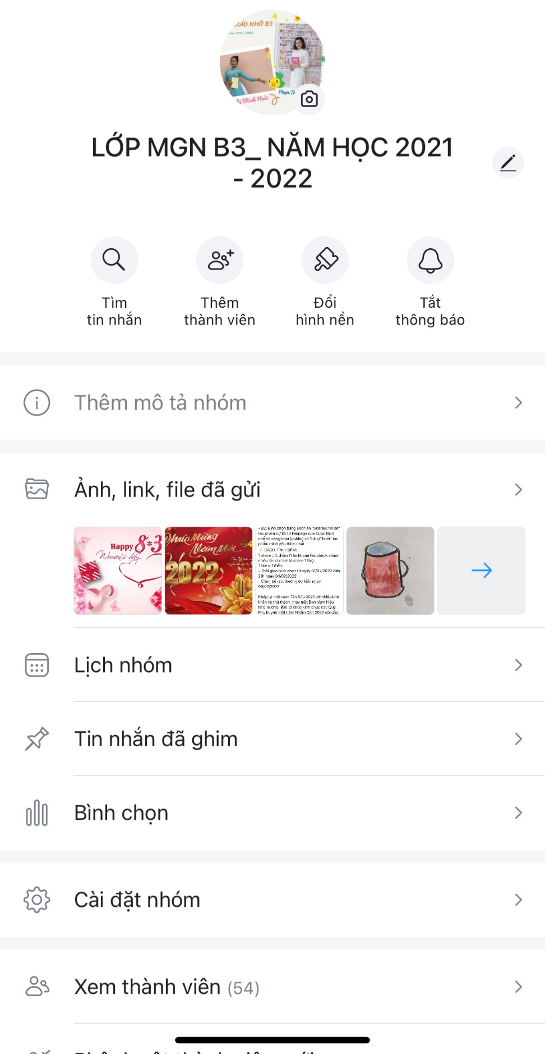

Ảnh 01: Zalo nhóm lớp giúp giáo viên kết nối với PHHS.
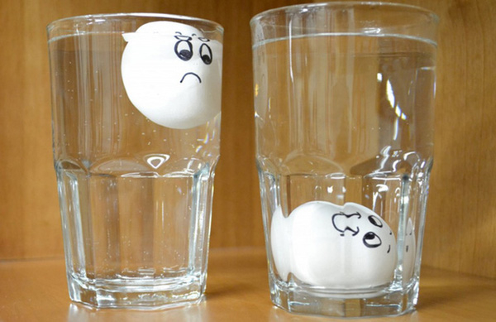

Ảnh 02 - Thí nghiệm: Trứng nổi trên mặt nước

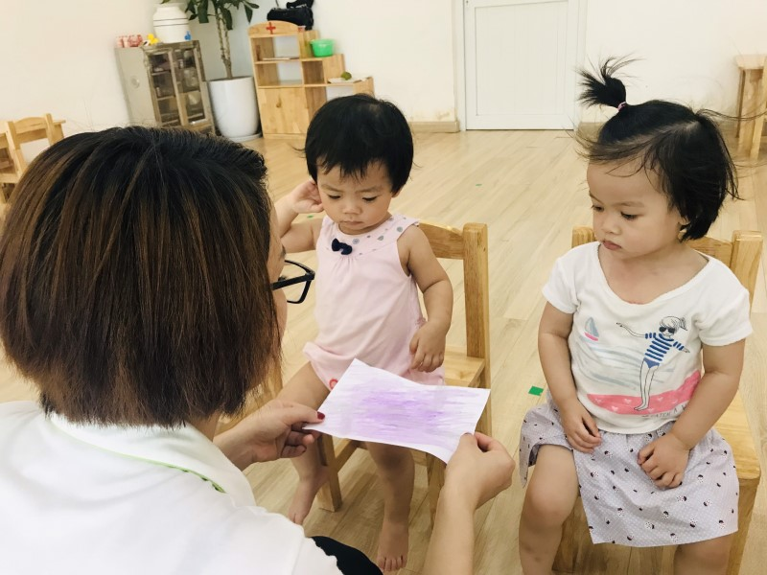

Ảnh 03 - Thí nghiệm: Giấy không bị ướt khi tô sáp màu
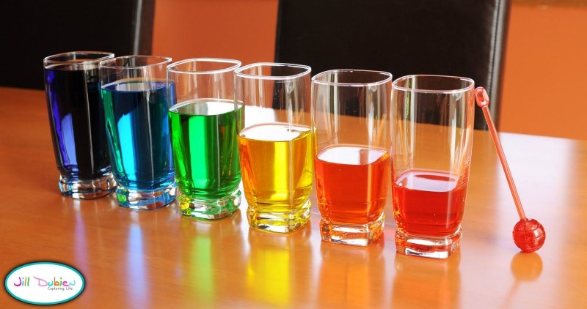

Ảnh 04 – Thí nghiệm: Làm đàn tự chế bằng nước

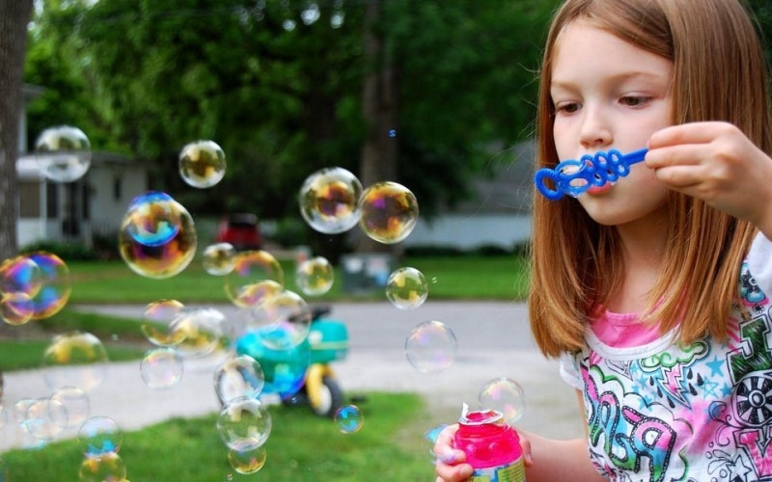

Ảnh 05 – Thí nghiệm: Thổi bong bóng xà phòng
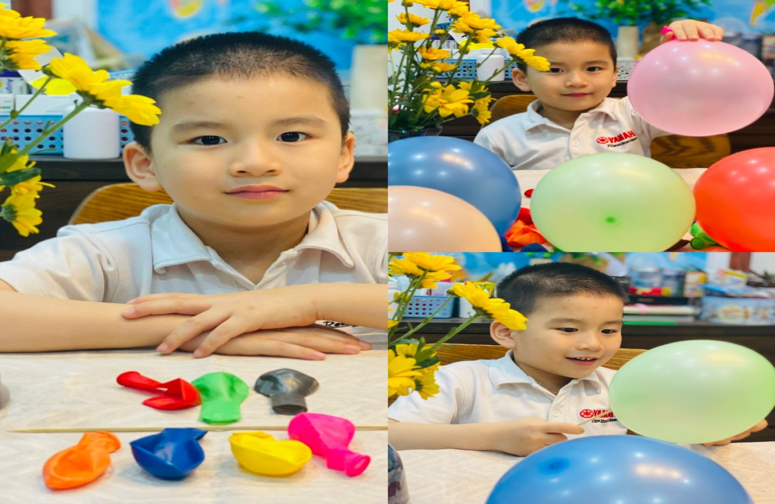

Ảnh 06 - Bé Nhật Minh thích thú khi thực hiện Thí nghiệm “Vì sao đâm bóng bay không vỡ)

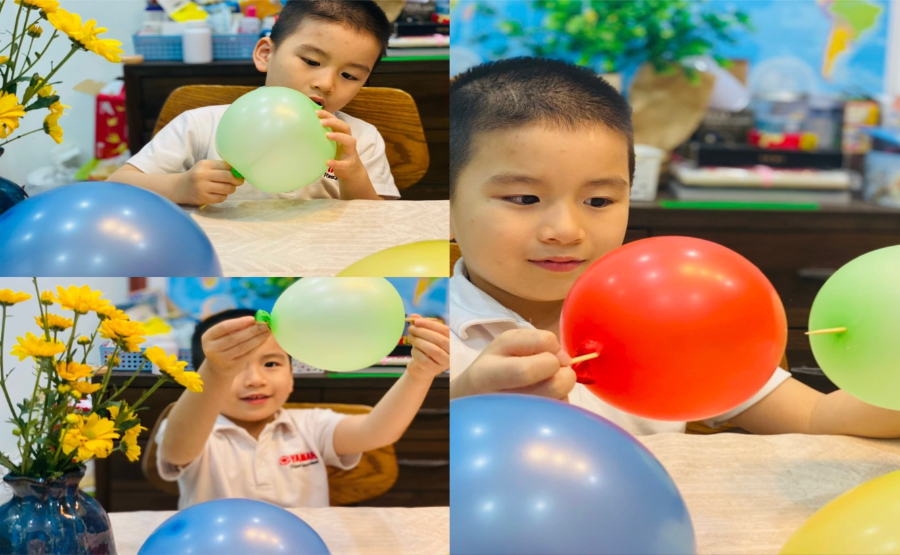
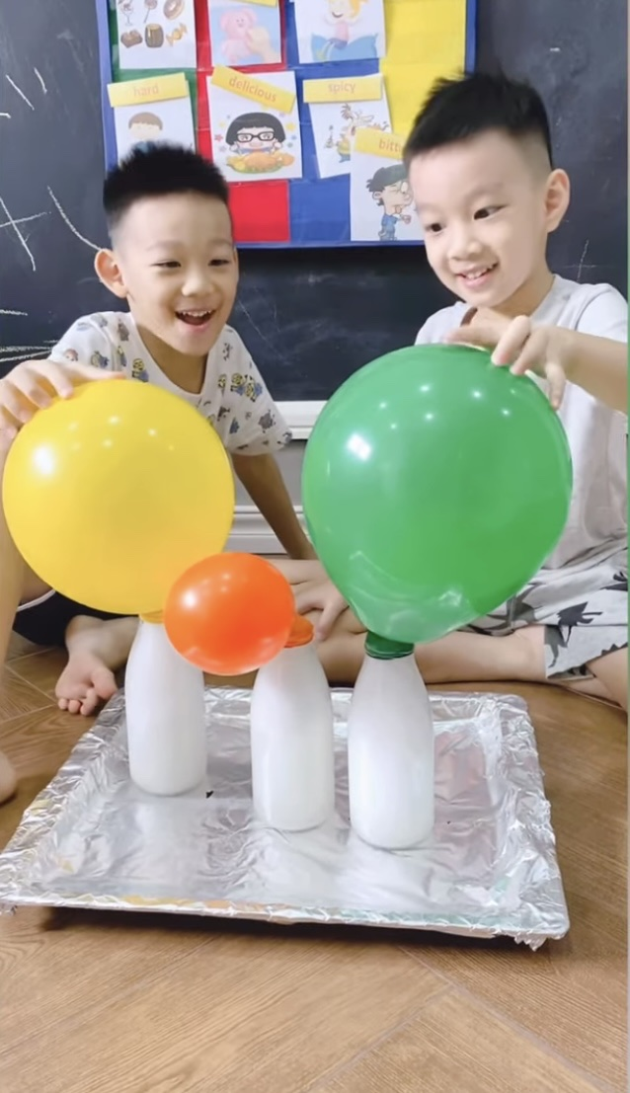

Ảnh 07: Hai anh em Gia Huy và Đăng Nguyên vui sướng khi thực hiện thành công thí nghiệm “ Thổi bóng bay bằng giấm”.

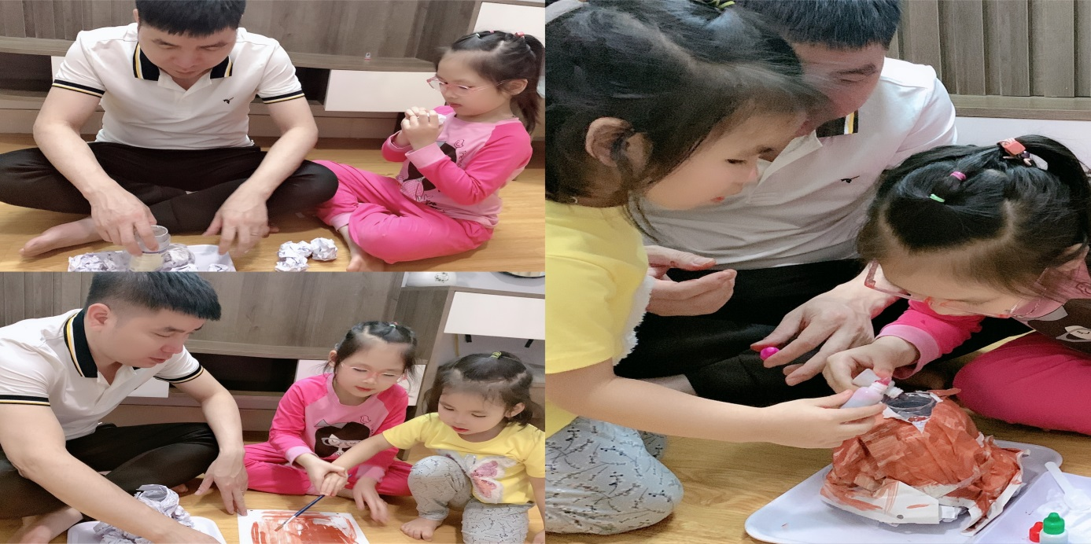

Ảnh 08: Bé Gia Hân cùng bố và em gái cùng nhau làm thí nghiệm
“ Núi lửa phun trào”
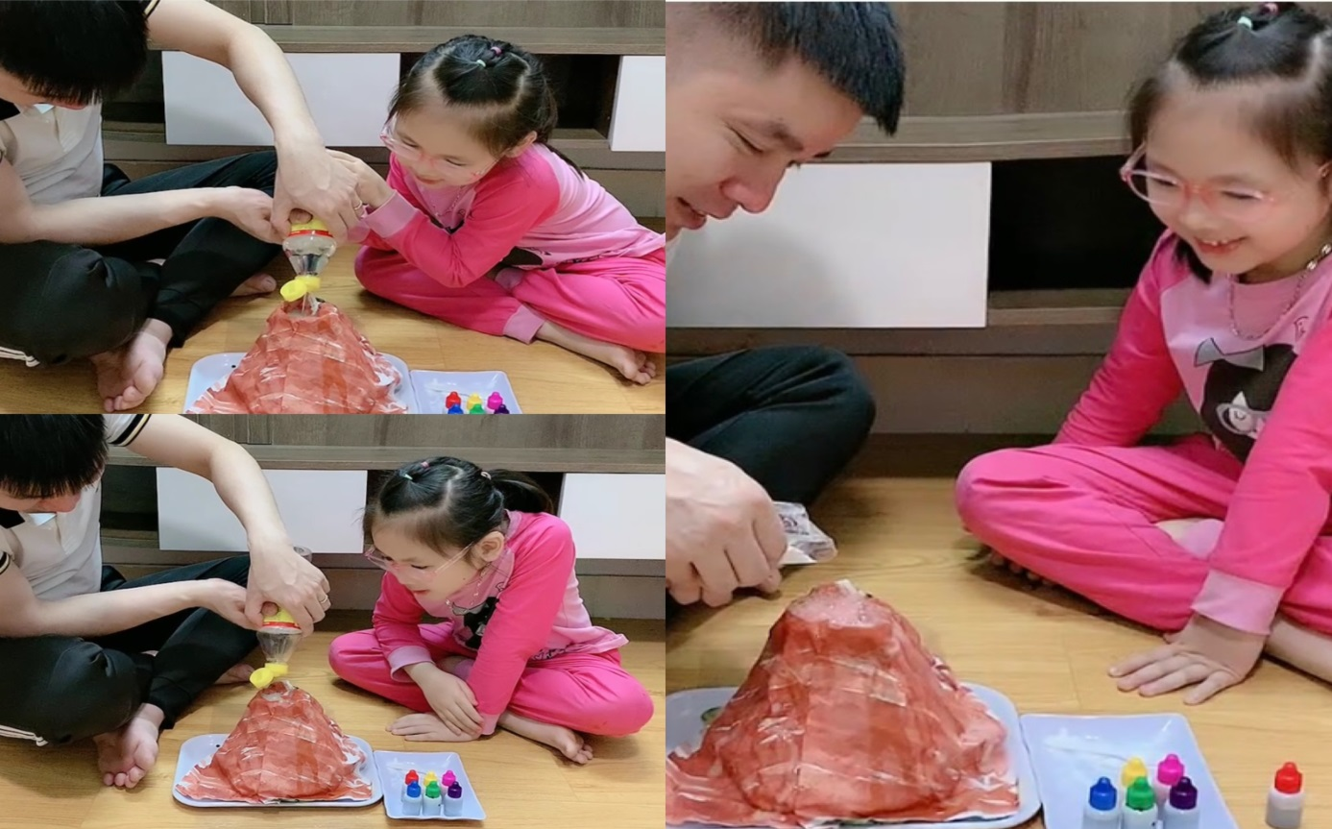

Ảnh 09: Hai bố con vui mừng khi thực hiện thành công.

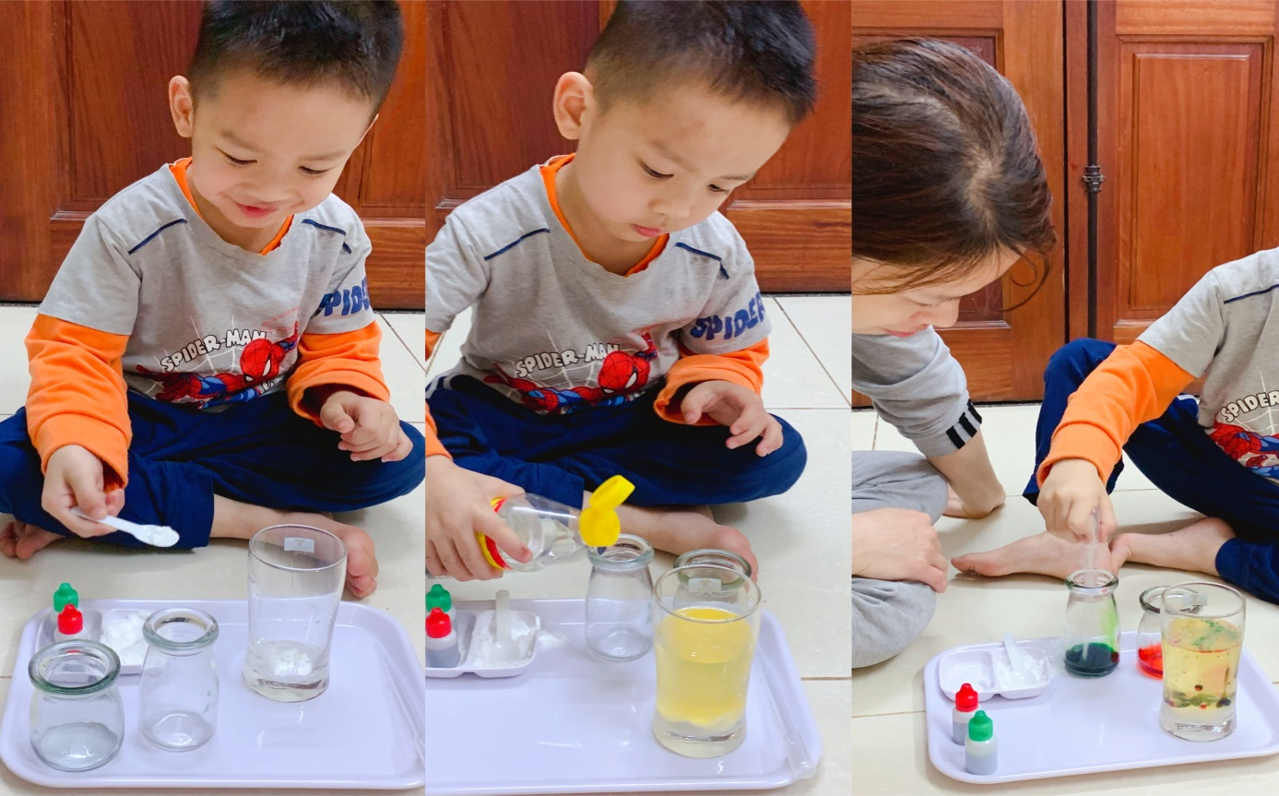

Ảnh 10: Bé Gia Bảo cùng mẹ làm thí nghiệm “ Đèn dung nham”
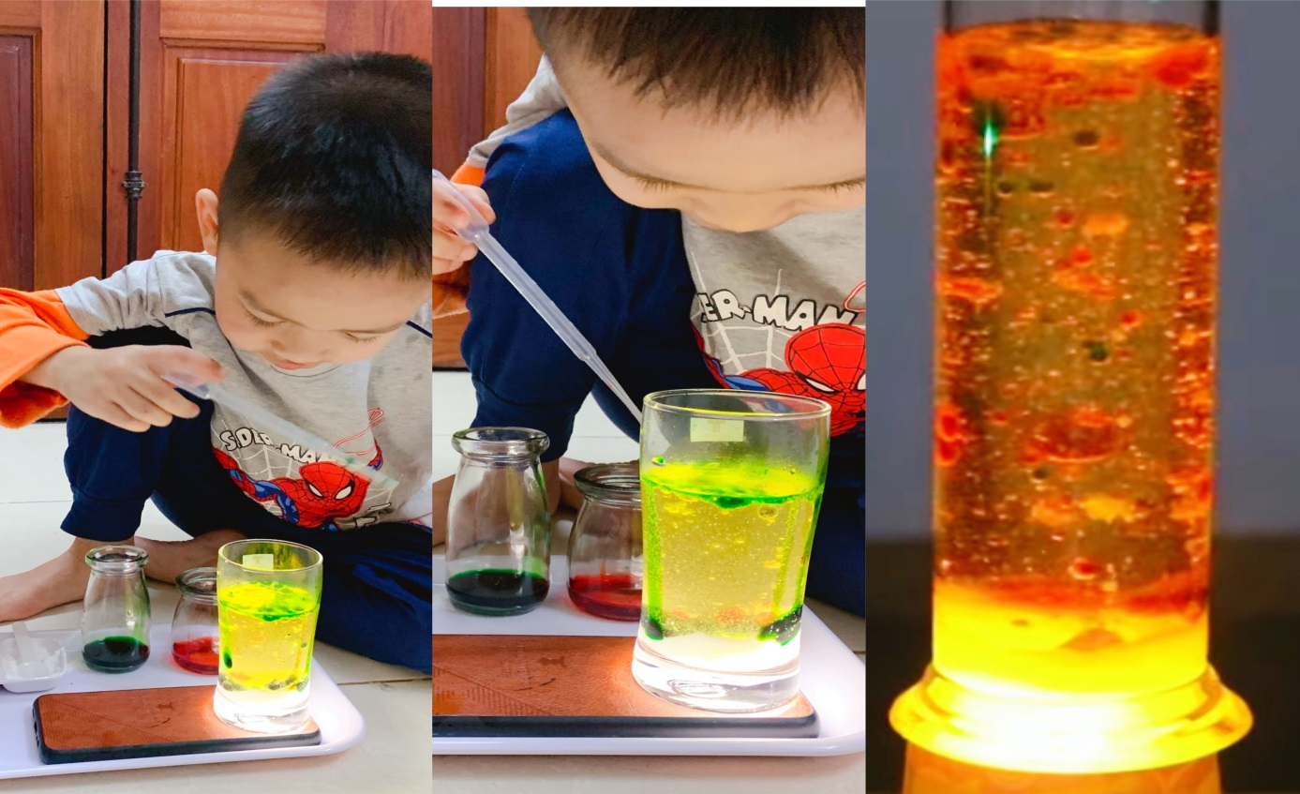

Ảnh 11: Chiếc đèn của con và cô Trang thật là đẹp.

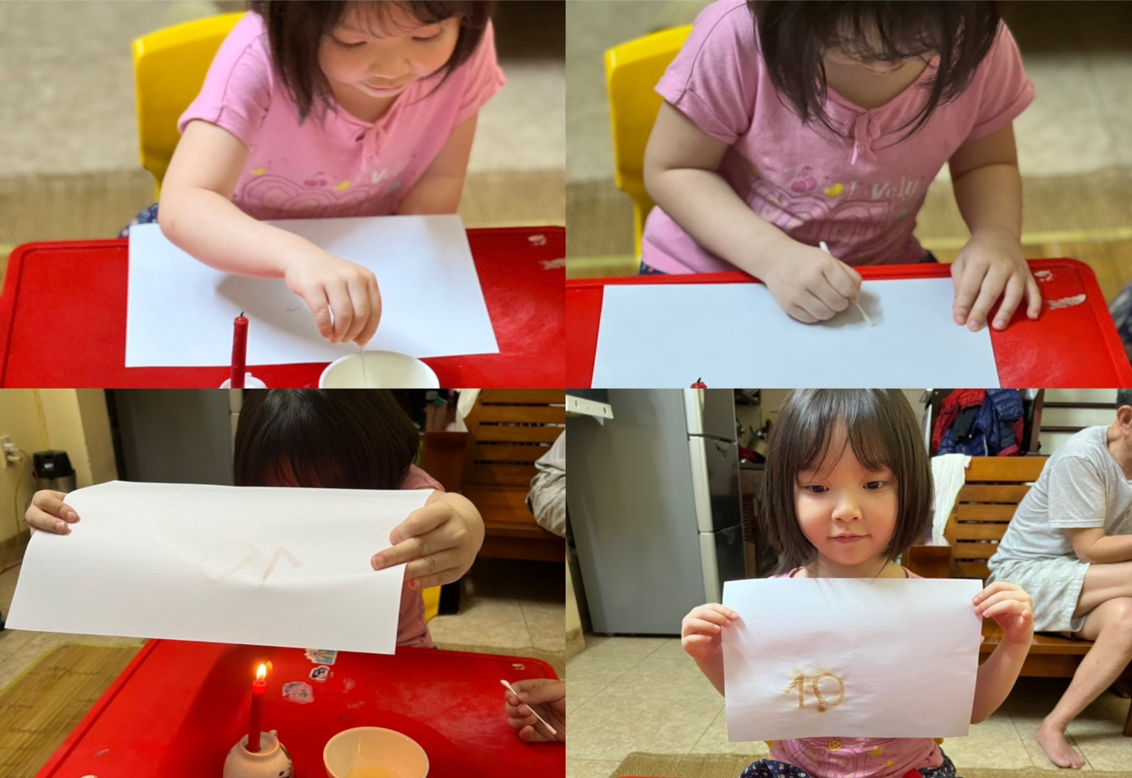

Ảnh 12: Bé Như Ý thật khéo léo với thí nghiệm
“ Chữ tàng hình từ nước chanh”
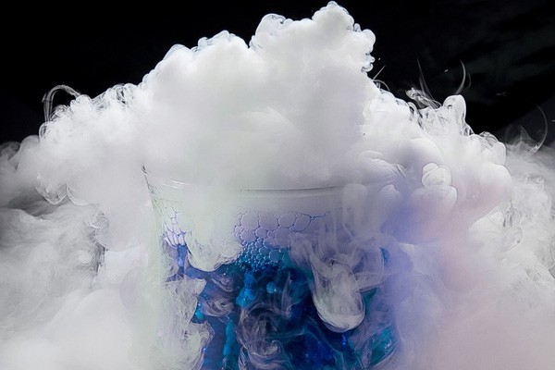

Ảnh 13: Thí nghiệm Làm bong bóng khói từ đá khô

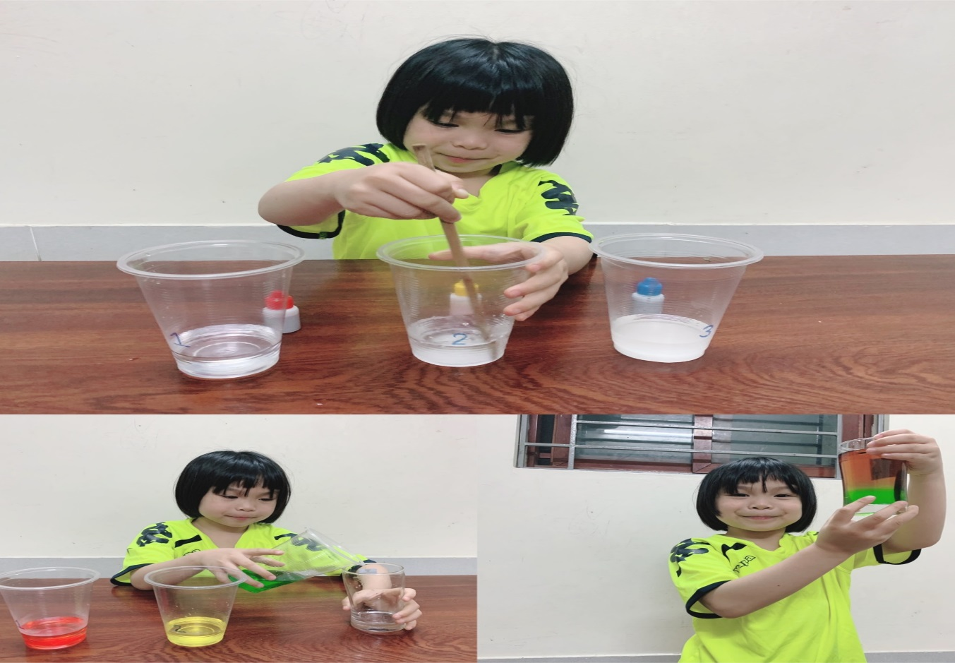

Ảnh 14: Bé Chúc An với thí nghiệm “Cốc nước sắc màu”.
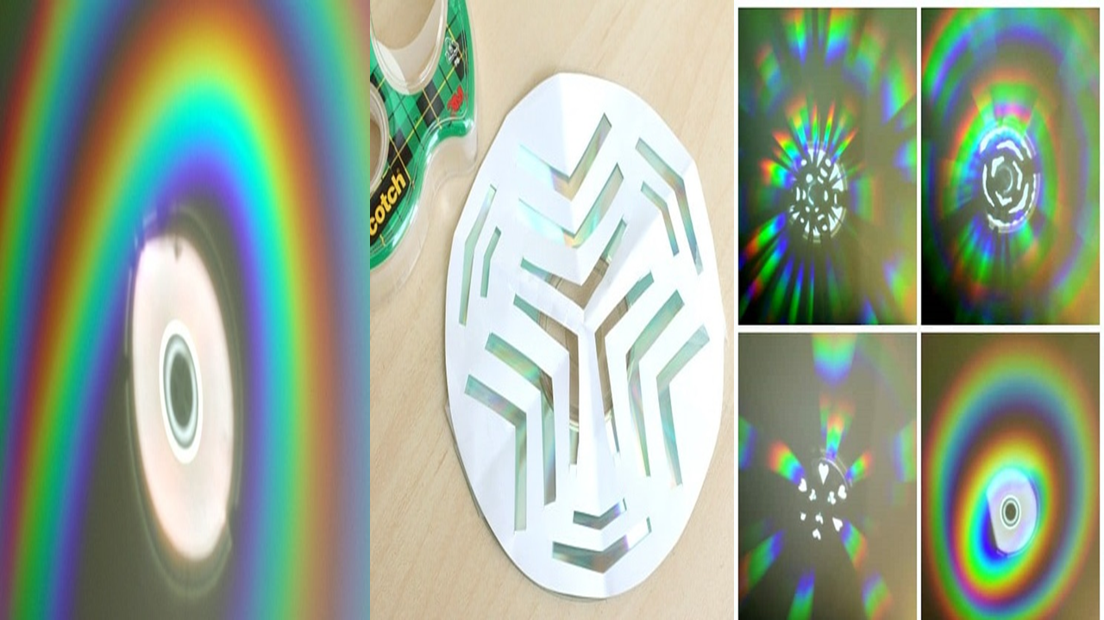

Ảnh 15: Thí nghiệm “ Ánh sáng từ đĩa CD”

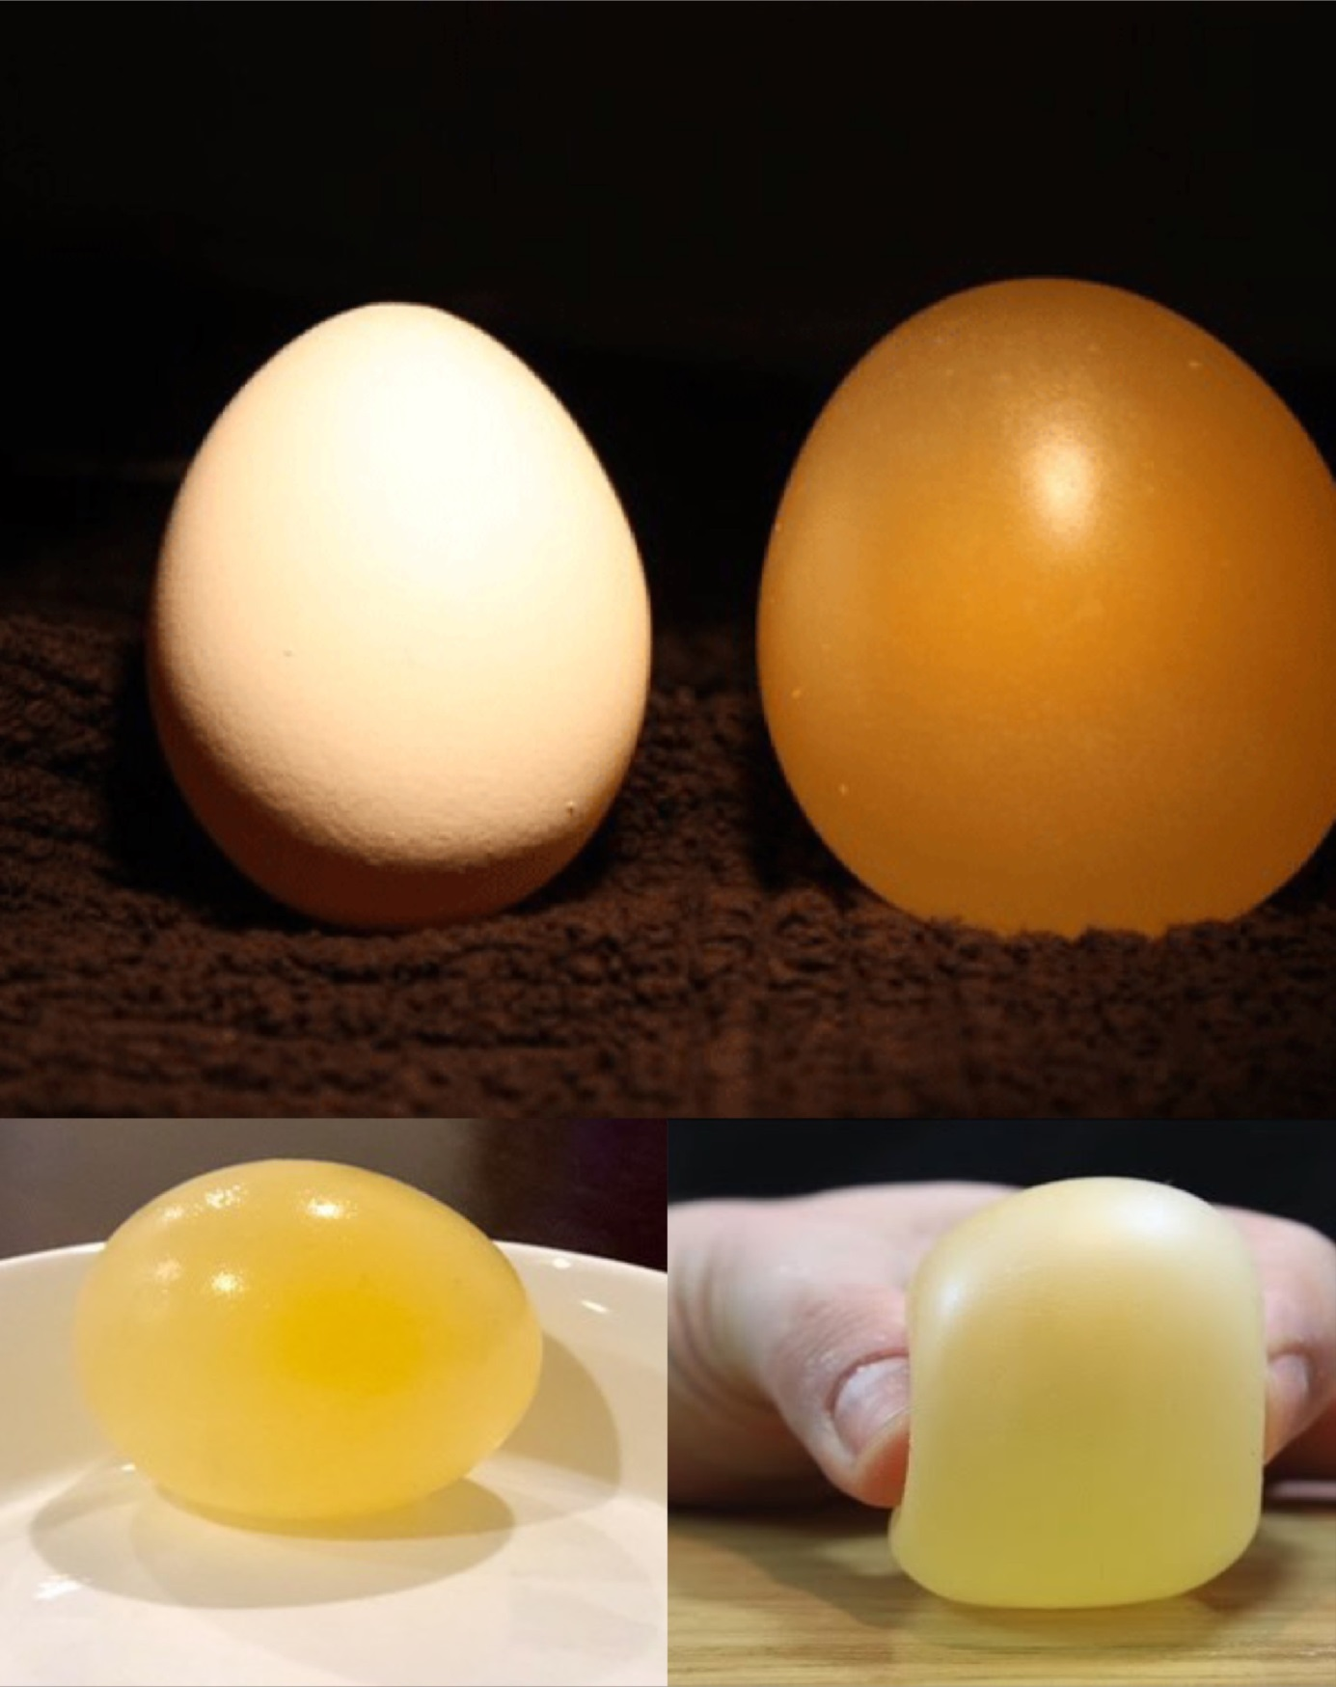

Ảnh 16: Thí nghiệm “ Bóng nảy bằng trứng”
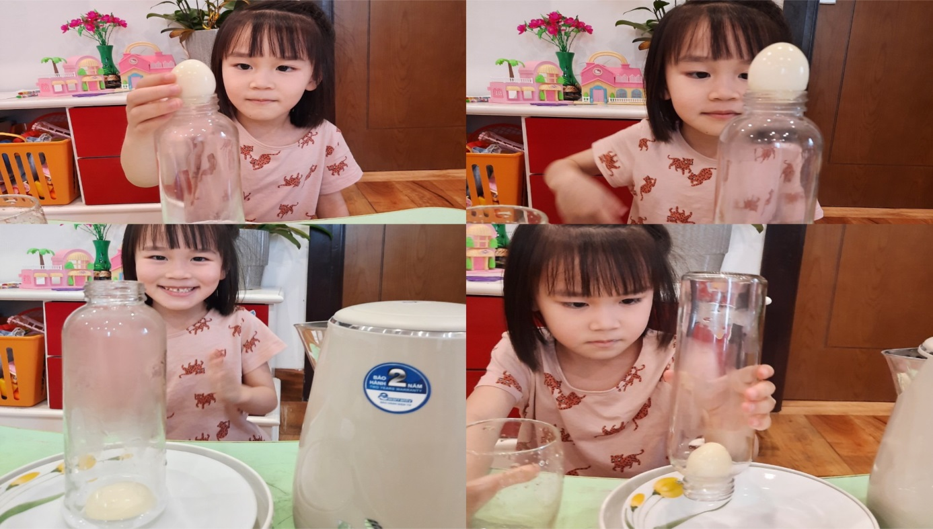

Ảnh 17: Hai bạn Khánh Huyền và Hà My đều thực hiện thành công thí nghiệm “ Trứng chui vào chai”

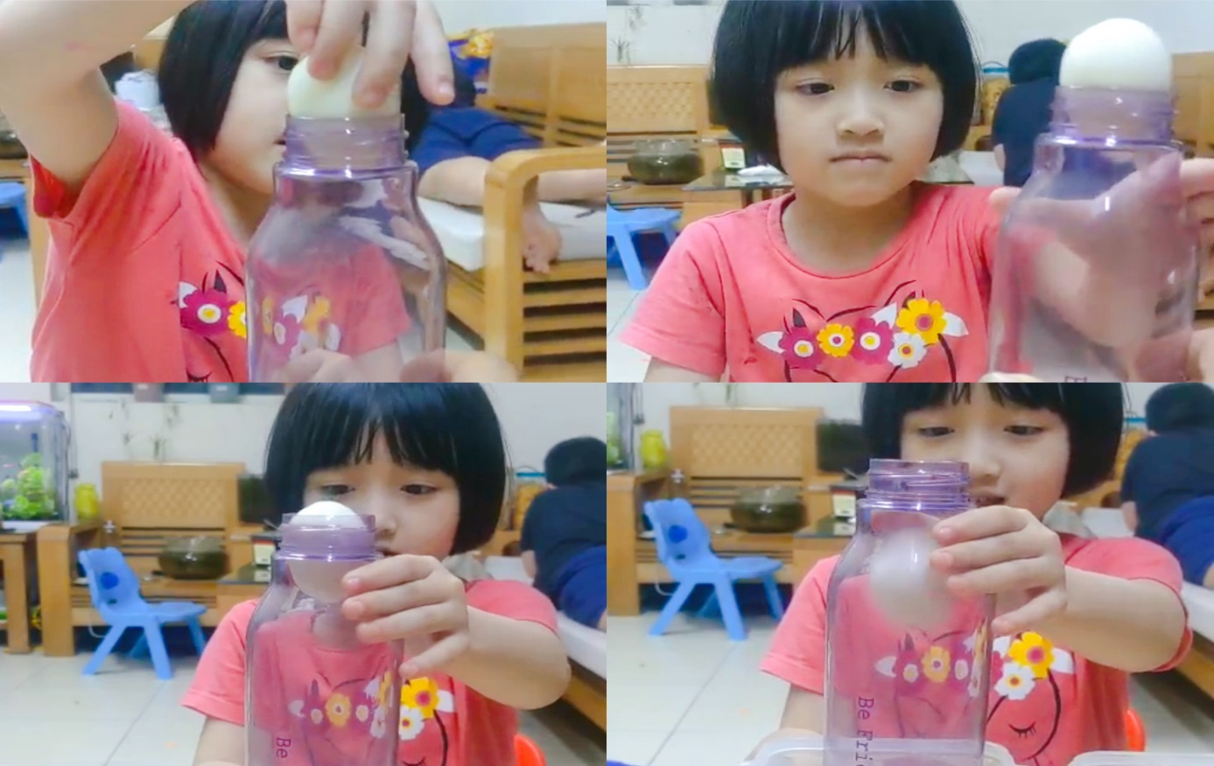
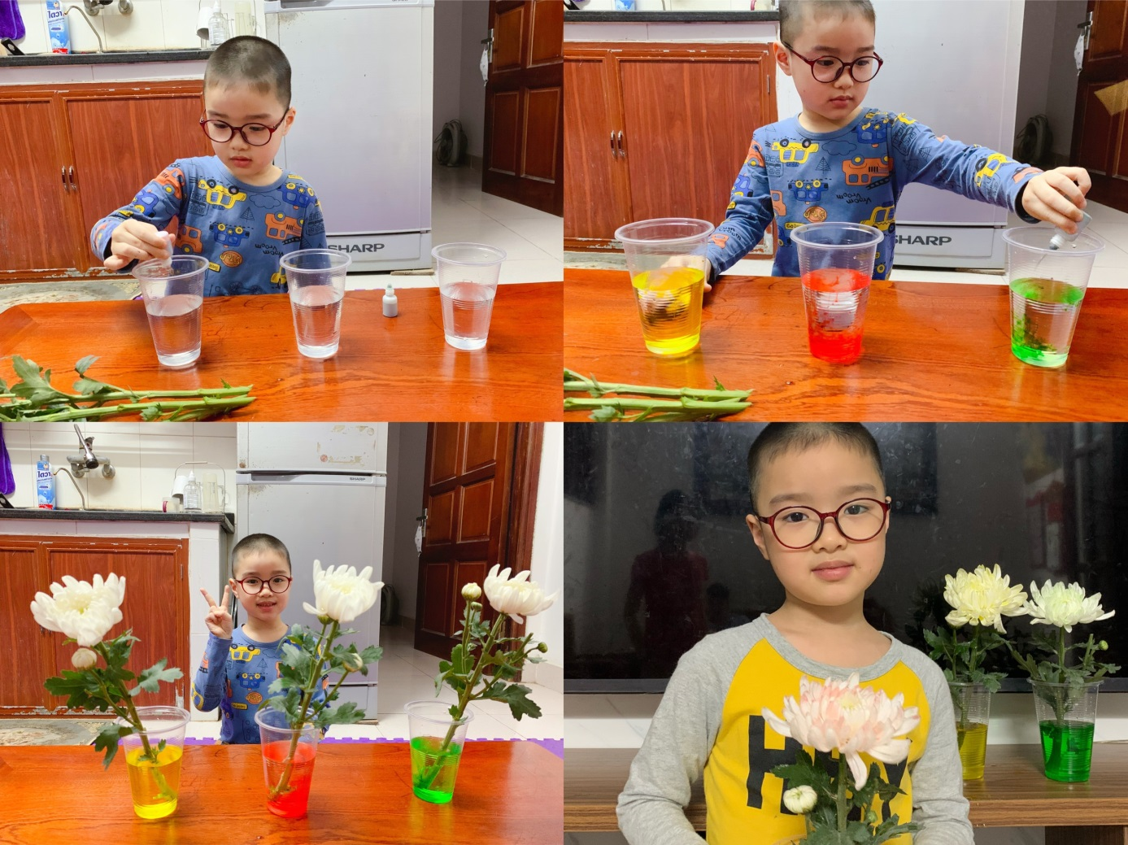

Ảnh 18 : Bé Minh Khôi với thí nghiệm “ Hoa đổi màu”

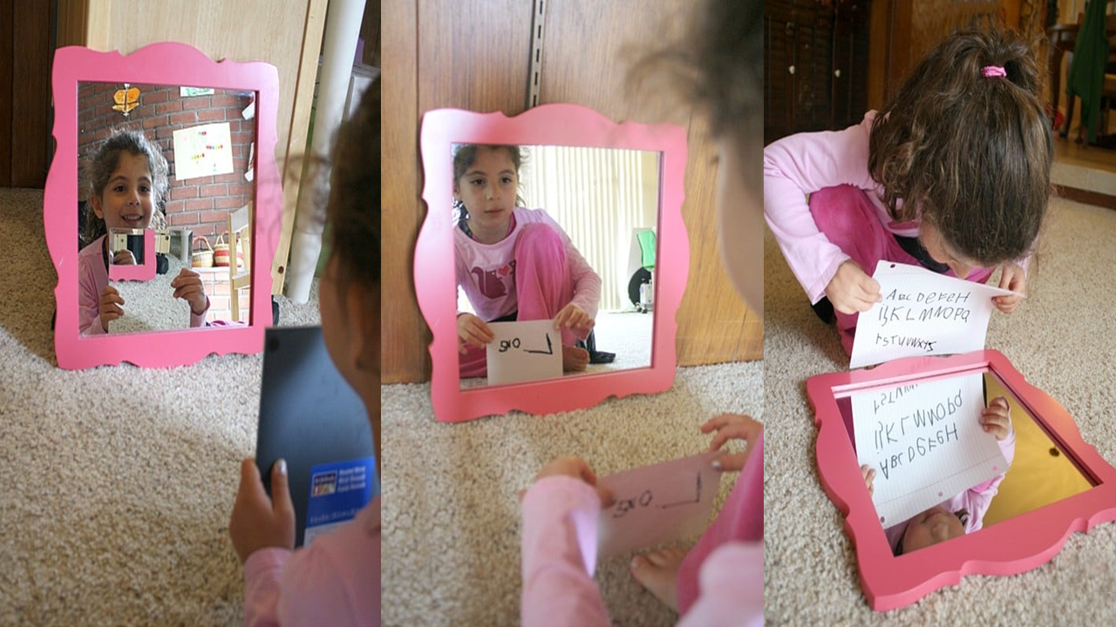

Ảnh 19: Bạn Anna Tuệ Nhi rất vui với thí nghiệm “ Phản chiếu gương”
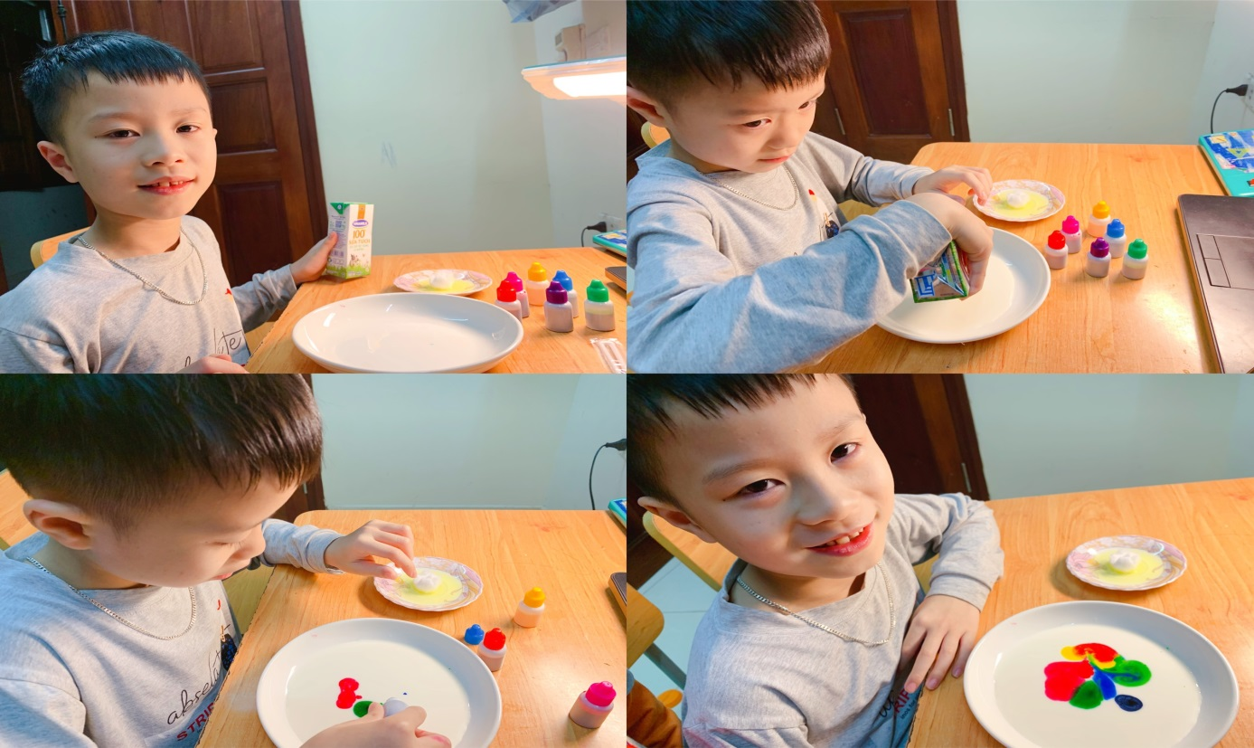

Ảnh 20-21: Bạn Trúc Nhân rất hào hứng với thí nghiệm “ Vũ điệu của sữa”
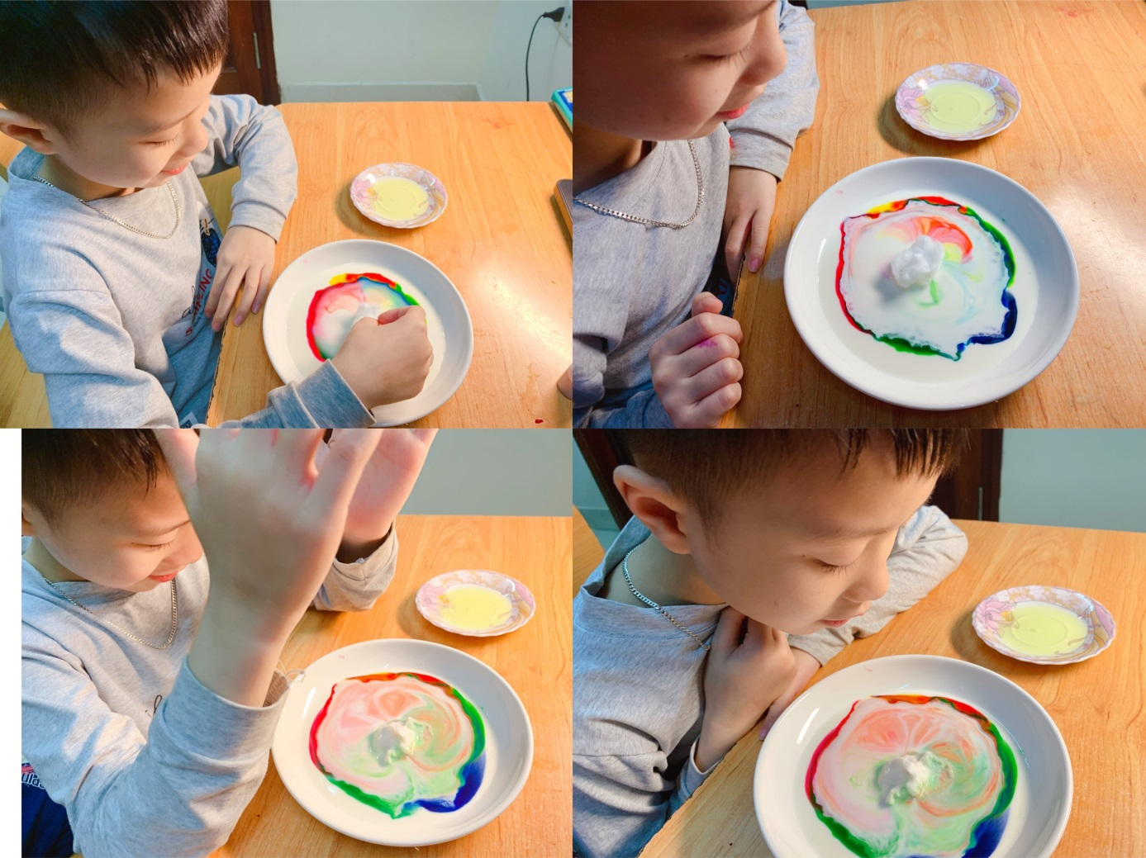
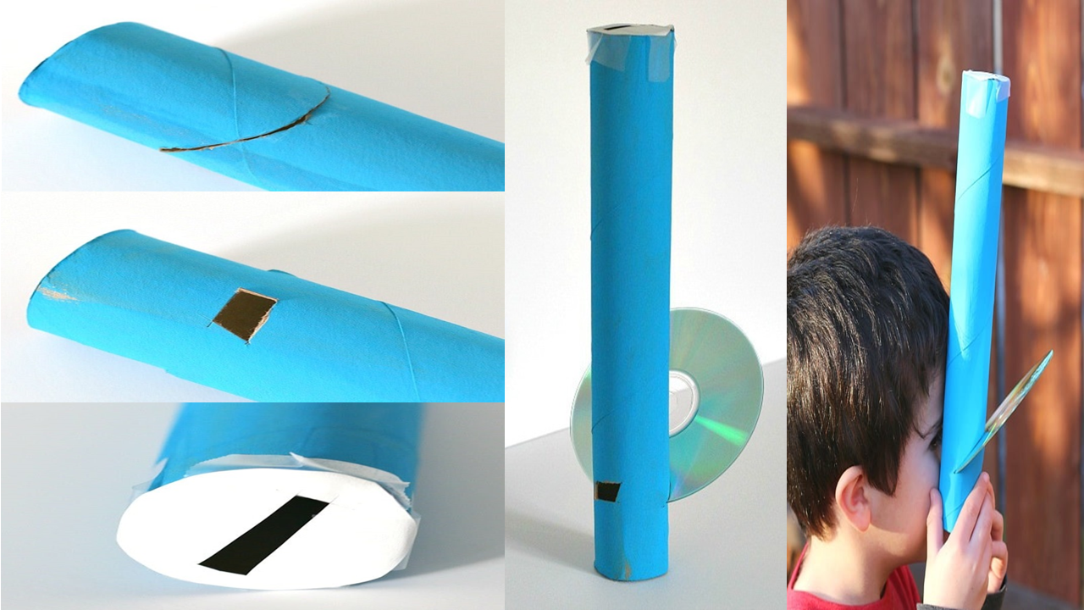

Ảnh 22: Thí nghiệm “Làm máy phổ quang”

